Pracovní list Kosočtverec
S rovinným geometrickým útvarem kosočtverec se žáci 2. stupně setkávají zpravidla v matematice 7. ročníku. Pracovní list tedy slouží především k domácímu procvičování, může však být také jedním z podkladů pro přípravu na přijímací zkoušky žákům 9. tříd.

Cílem kapitoly je seznámení se s kosočtvercem jako rovinným geometrickým útvarem a jeho vlastnostmi. Žák si osvojí postupy pro konstrukci daného útvaru, konstrukční úlohy řeší kompletně včetně zápisů konstrukce a diskuze, počítá obvod a obsah.
Škola doma: Obvod a obsah

___________________________________________________
Tip: Pro úspěch v kapitole si v Malé trošce teorie pro začátek zopakuj základní vlastnosti kosočtverce.

Malá troška teorie pro začátek

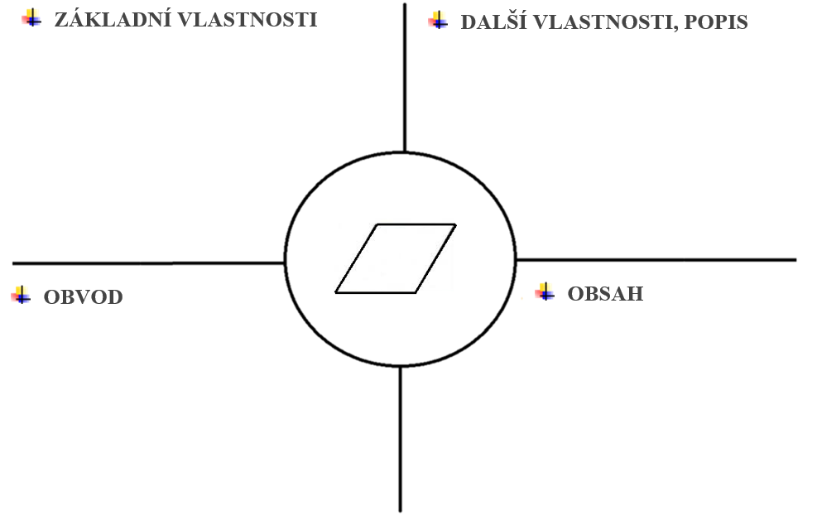

- rovinný geometrický útvar
- 4 strany stejné velikosti
- 4 vrcholy
- protější strany jsou rovnoběžné

- vedlejší strany nesvírají pravý úhel
- úhlopříčky nejsou shodné, jsou na sebe kolmé a půlí se
- protější úhly mají stejnou velikost
- součet velikostí vedlejších úhlů je 180 °, součet všech vnitřních úhlů je 360 °

o = 4 · a S = a · v

Ilustrační obrázky
A, B, C, D … vrcholy v₁, v₂, v₃ … výšky kosočtverce (můžeme sestrojit
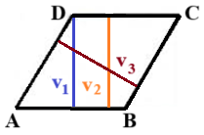
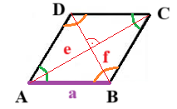
e, f … úhlopříčky nekonečně mnoho výšek, všechny však budou mít stejnou délku)

PŘÍKLADY
- Sestroj kosočtverec ABCD: a = 6,5 cm, |AC| = 4 cm. Proveď náčrt, zápis konstrukce, konstrukci a diskuzi.
- Sestroj kosočtverec KLMN: k = 6 cm, v = 2,5 cm. Proveď náčrt, zápis konstrukce, konstrukci a diskuzi.
- Sestroj kosočtverec UVWX: u = 4 cm, |∢eUVW| = 125 °. Proveď náčrt, zápis konstrukce, konstrukci a diskuzi.
- Vypočítej obvod a obsah kosočtverce KLMN z úkolu 2.
- Obvod pozemku tvaru kosočtverce byl oplocen pletivem v celkové délce 260 m. Vypočítej výměru pozemku, jestliže výška kosočtverce je 30 m.
- Pokud stranu kosočtverce zvětšíme o $\frac{1}{10}$ jeho délky, bude obvod nového kosočtverce 13,2 cm a výška se zvětší z 1 cm přibližně o 1,34 mm. Vypočítej rozdíl obsahů původního a nového kosočtverce. Výsledek uveď v mm².

ZÁVĚREČNÁ SEBEREFLEXE
Zamysli se a odpověz na otázky:
- Ve které části kapitoly kosočtverec jsem si jist sám/sama sebou?
- Která část kapitoly mi ještě činí potíže?
- Co nového mi práce přinesla?
- Co bych sám/sama sobě doporučil/a v kapitole Kosočtverec pro svůj další přínos?

ŘEŠENÍ
- Sestroj kosočtverec ABCD: a = 6,5 cm, |AC| = 4 cm. Proveď náčrt, zápis konstrukce, konstrukci a diskuzi.

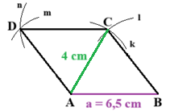
- Náčrt

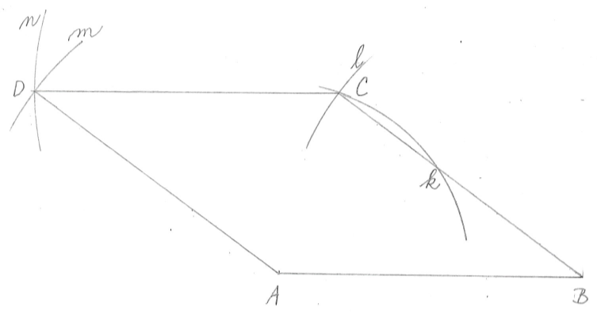
- Postup
- AB; ∣AB∣ = 6,5 cm
- k; k (A; 4 cm)
- l; l (B; 6,5 cm)
- C; C ∈ ⟼ k ∩ l
- m; m (A; 6,5 cm)
- n; n (C; 6,5 cm)
- D; D ∈ ⟼ m ∩ n
- Kosočtverec ABCD

- Konstrukce

- Diskuze
Úloha má jedno řešení v polorovině.

- Sestroj kosočtverec KLMN: k = 6 cm, v = 2,5 cm. Proveď náčrt, zápis konstrukce, konstrukci a diskuzi.

- Náčrt
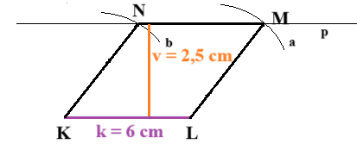

- Postup
- KL; ∣KL∣ = 6 cm
- a; a (L; 6 cm)
- b; b (K; 6 cm)
- p; p ∥ KL; ∣pKL∣ = 2,5 cm
- M; M ∈ p ∩ a
- N; N ∈ p ∩ b
- Kosočtverec ABCD

- Konstrukce
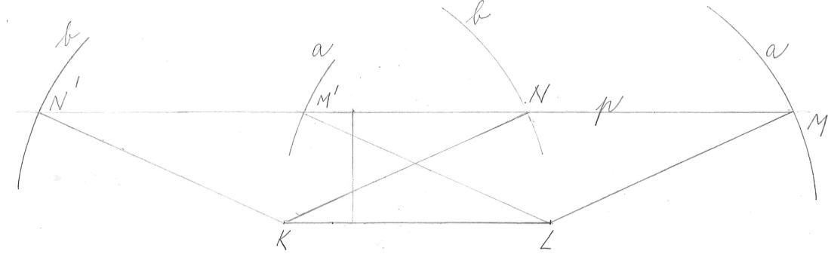
- Diskuze
Úloha má dvě řešení v polorovině.

- Sestroj kosočtverec UVWX: u = 4 cm, |∢ UVW| = 125 °. Proveď náčrt, zápis konstrukce, konstrukci a diskuzi.

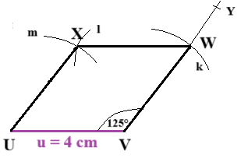
- Náčrt

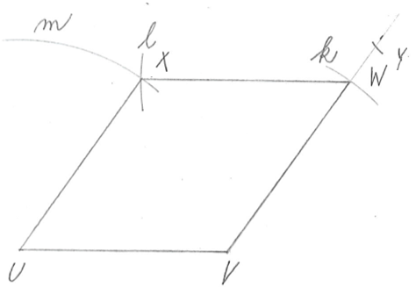
- Postup
- UV; ∣UV∣ = 4 cm
- ∢ UVY; |∢UVY| = 125 °
- k; k (V; 4 cm)
- W; W ∈ ⟼ VY ∩ k
- m; m (U; 4 cm)
- l; l (W; 4 cm)
- X; X ∈ l ∩ m
- Kosočtverec UVWX

- Konstrukce

- Diskuze
Úloha má jedno řešení v polorovině.

- Vypočítej obvod a obsah kosočtverce KLMN z úkolu 2.
o = 4 · k S = k · v
o = 4 · 6 S = 6 · 2,5
o = 24 cm S = 15 cm²

- Obvod pozemku tvaru kosočtverce byl oplocen pletivem v celkové délce 260 m. Vypočítej výměru pozemku, jestliže výška kosočtverce je 30 m.

o = 4 · a
260 = 4 · a a = 260 : 4
a = 65 m
S = a · v
S = 65 · 30
S = 1 950 m²

Odpověď: Pozemek má výměru 1 950 m².

- Pokud stranu kosočtverce zvětšíme o $\frac{1}{10}$ jeho délky, bude obvod nového kosočtverce 13,2 cm a výška se zvětší z 1 cm přibližně o 1,34 mm. Vypočítej rozdíl obsahů původního a nového kosočtverce. Výsledek uveď v mm².
- DÉLKA STRANY NOVÉHO KOSOČTVERCE a₂
o₂ = 4 · a₂
13,2 = 4 · a₂ a₂ = 13,2 : 4 = 3,3 cm
- DÉLKA STRANY PŮVODNÍHO KOSOČTVERCE a₁
a₂ = $\frac{11}{10}$ a₁
3,3 = $\frac{11}{10}$ a₁ a₁ = 3,3 : 1,1 = 3 cm
- OBSAH PŮVODNÍHO KOSOČTVERCE
S₁ = a₁ · v₁
S₁ = 3 · 1
S₁ = 3 cm²
- OBSAH NOVÉHO KOSOČTVERCE
1,34 mm = 0,134 cm

v₂ = v₁ + 0,134
v₂ = 1 + 0,134
v₂ = 1,134 cm
S₂ = a₂ · v₂
S₂ = 3,3 · 1,134
S₂ = 3,7422 cm²

- ROZDÍL OBSAHŮ
S₂ − S₁ = 3,7422 − 3 = 0,7422 cm² = 74,22 mm²
Odpověď: Rozdíl obsahů obou kosočtverců je 74,22 mm².

Autor: Kateřina Dreslerová
Toto dílo je licencováno pod licencí t Commons [CC BY-NC 4.0]. Licenční podmínky navštivte na adrese [https://creativecommons.org/choose/?lang=cs]

